Cómo acceder a una computadora de forma remota

1. Abrir el icono Escritorio remoto desde el escritorio o en el navegador ingresar a remotedesktop.google.com/access/

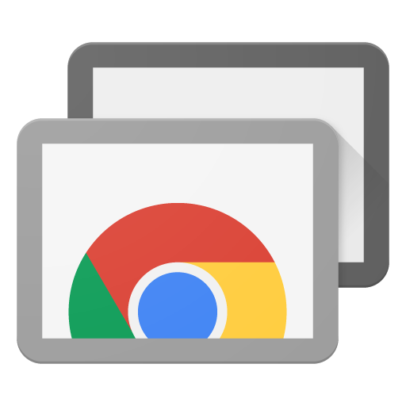

Escritorio remoto

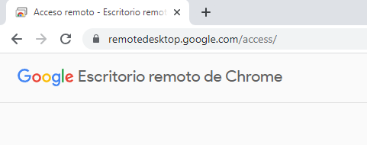

1. Selecciona la computadora a la que deseas ingresar

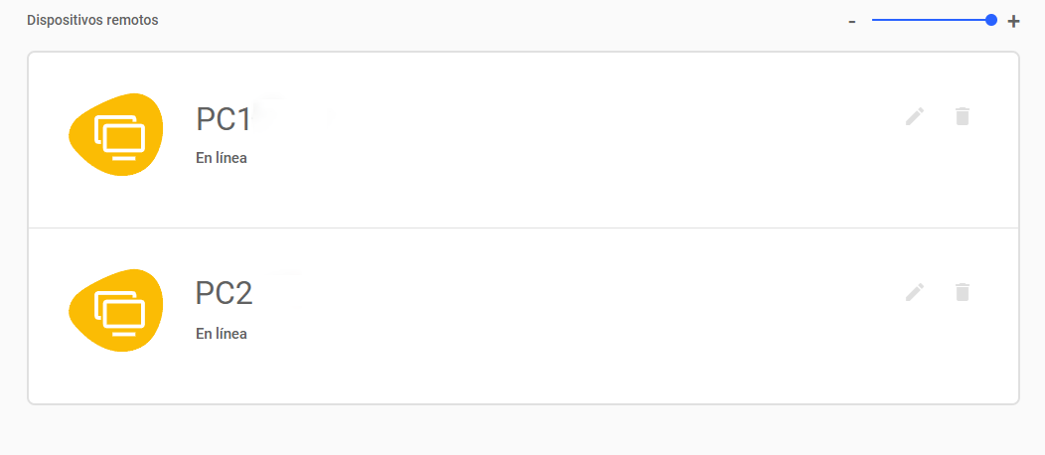

1. Ingresa el PIN para poder ingresar

